**UNIVERSIDAD DE TARAPACÁ**



**FACULTAD DE INGENIERÍA**

**

**PROYECTO 1**

**“Robot Golf”**

**Autor(es): Kary Tudela**

**Vaitheare Gómez**

**Mario Villalobos**

**Sebastián Cáceres**

**Ruben Salas**

**Asignatura: Proyecto 1**

**Profesor(es): Humberto Urrutia**

ARICA, 28-08-2023

# Tabla de contenidos

1. Panorama General………………………………………………………………………………….…………… 3

1.1 Introducción………….……………………………………………………………………….…………….. 3

1.2 Objetivos………………………………………………………………………………………………………. 3

1.2.1 Objetivo General………………………………………………………….………..……………….. 3

1.2.2 Objetivo Específico………………………………………………………………..……………….. 3

1.3 Restricciones…………………………………………………….………………………….………………...4

1.4 Entregables……………………………………………………………………………………….………….. 4

1. Organización del personal…………………………………………………….…………………………….. 5

2.1 Descripción de roles……………………………………………………….………………….………….. 5

2.2 Personal……………………………………………………………………….………………….…………… 5

2.3 Comunicación……………………………………………………………….………………….…………… 5

1. Planificación del proyecto…………………………………………….……………………………..…….… 6

3.1 Actividades………….………………………….……………………….…………………………….…..….. 6

3.2 Gantt………………………………………………….……………….……………………………….….….…. 6

3.3 Gestión de Riesgos…………………………………………….…………………………………..….…… 7

1. Planificación de los recursos……………………………………………………………………………….. 8

4.1 Recursos de Hw, Sw requeridos……………………………………………………………………... 8

4.2 Estimación de costos……………………………………………………………………………………... 8

1. Conclusión………………………………………………………………………………………………….……… 8
2. **Panorama General**

**1.1 Introducción**

A lo largo de este informe se presentarán los objetivos del proyecto, la planificación para lograr terminar en el plazo de tiempo determinado, el diseño del robot y que cumpla sus funciones. Además se describirán las actividades y roles de cada integrante del grupo, se analizaran los posibles riesgos que se podrían presentar durante el proyecto, también se incluyen los costos estimados para la realización del mismo

El kit EV3 es un módulo del plan de estudios diseñado para enseñar habilidades básicas de razonamiento y lógica de programación informática utilizando un contexto de ingeniería robótica. Contiene una secuencia de 10 proyectos (más un desafío final) organizados en torno a conceptos clave de robótica y programación.

El propósito de este proyecto tecnológico es ser capaces de desarrollar un software, trabajando en equipo, de acuerdo a un nivel en conjunto de ingenieros iniciantes.

El proyecto será realizar un robot apoyándose con Lego Mindstorms que es una línea robótica de LEGO que posee elementos básicos de la robótica, como la unión de piezas y la programación de acciones en forma interactiva.

**1.2 Objetivos**

**1.2.1 Objetivo General**

Construir y programar un robot que sea capaz de movilizarse y mover un brazo con funcionalidad de palo de golf con la ayuda de EV3 Mindstorm y el lenguaje de programación Python a través de la manipulación por medio de una interfaz gráfica, llevando a cabo una serie de etapas para concluir de manera exitosa el proyecto.

**1.2.2 Objetivos Específicos**

* Aprender a profundidad el uso de su extensión ev3 en Visual Studio Code.
* Trabajar en equipo para el desarrollo del proyecto, resolviendo problemas, planificando la acción, asignando responsabilidades, resolviendo conflictos y comunicando la solución.
* Realizar un hardware de calidad que desempeñe todas las acciones del robot.
* Construcción de una base la cual permite el movimiento/traslado.
* Construcción del palo de golf.
* Otorgar la capacidad de producir movimientos dirigidos por cualquier usuario.
* Poder almacenar instrucciones con código en una memoria SSD.
* Poder manejarlo a través de una interfaz Tkinter para tener más control sobre este.

**1.3 Restricciones**

Se debe respetar un conjunto de limitaciones para el desarrollo del proyecto.

|  |  |
| --- | --- |
| **Restricciones** | **Descripción** |
| Lenguaje de programación | La limitación al escoger algún lenguaje de programación ya que solo se puede usar estrictamente el lenguaje de programación Python. |
| Tiempo | El límite de tiempo que tendremos para realizar la construcción y programación del robot. |
| Codificación | Codificar el robot de manera que pueda hacer tareas según la construcción para la cual fue hecho, no se pueden generar instrucciones que el robot no puede hacer físicamente. |
| Conexión en un rango limitado | El robot tiene que ser controlado desde una distancia limitada ya que de estar muy lejos o podrá seguir bien las instrucciones que le demos desde el dispositivo de control. |
| Sistema Operativo | Se dejo en claro que el proyecto debería ser realizado en el sistema operativo Linux, teniendo como restricción el no poder trabajar en Windows el cual nos otorga mas comodidad. |

**1.4 Entregables**

* Robot armado sólidamente
* Codificación en desarrollo
* Bitácoras semanales
* Lego Mindstorm Ev3
* Carta Gantt
* Primer de Informe
* Primera presentación
* Actualización del proyectos vía Redmine

1. **Organización del personal**

**2.1 Descripción de roles**

La organización de este proyecto es crucial ya que al tener límite de tiempos establecidos, por esta misma razón para la realización de este proyecto nos distribuiremos el trabajo entregando distintas tareas para cada integrante del grupo, teniendo en cuenta que al ser un equipo debemos velar por el apoyo mutuo en estas tareas para un mejor trabajo colaborativo, a su vez manteniendo una buena organización y productividad de cada uno de los integrantes . Los principales aspectos considerados para los roles fueron:

* Jefe de grupo: Es el representante del equipo, el encargado de mantener una buena organización en el grupo y tomar decisiones.
* Ensamblador: Es el encargado de unir, armar y darle forma al robot para un buen funcionamiento.
* Programador: Es el encargado de guiar la mayor parte del código, para que a su vez el robot tenga un funcionamiento óptimo.
* Documentador: Es el encargado de documentar toda la información escrita (Avances) en bitácoras, e informes.

Jonatha

**2.2 Personal**

|  |  |  |
| --- | --- | --- |
| **Puesto** | **Involucrados** | **Responsable** |
| Jefe de grupo |  | Kary Tudela |
| Ensamblador | Mario Villalobos, Ruben Salas | Mario Villalobos |
| Programador | Sebastian Cáceres, Kary Villalobos | Sebastián Cáceres |
| Documentador | Vaitheare Gomez, Ruben Salas | Vaitheare Gomez |

**2.3 Comunicación**

Para poder llevar a cabo el proyecto de manera eficaz se estableció como medio de comunicación principal la aplicación Intranet, además del Gmail institucional, y a su vez nosotros tenemos como mecanismo y herramientas de comunicación un grupo de la Aplicación WhatsApp (Mensajería), Discord (Llamadas), siendo estas dos las más rápidas y fáciles de manejar. A su vez contamos con Redmine una plataforma con funcionalidad de documentación donde se describe y muestra el avance del proyecto.

1. **Planificación del proyecto**

**3.1 Actividades**

Para llevar a cabo este proyecto se han asignado ciertas actividades para tener una correcta planificación y así cumplir nuestros objetivos a tiempo, a continuación se presentarán las actividades:

* La designación de rol de cada integrante
* El ensamblado del Ev3
* El desarrollo de la documentación del proyecto
* Codificación de un programa Python que ejecute los movimientos del robot
* Actualizaciones a lo largo del proyecto en la plataforma Redmine

Estas actividades y algunas más serán las que tendremos, y cada una de ellas podrá ser asistida por uno o más integrantes del grupo, en caso de que alguien necesite ayuda, siendo así más flexibles a la hora de progresar en cada actividad.

**3.2 Gantt**

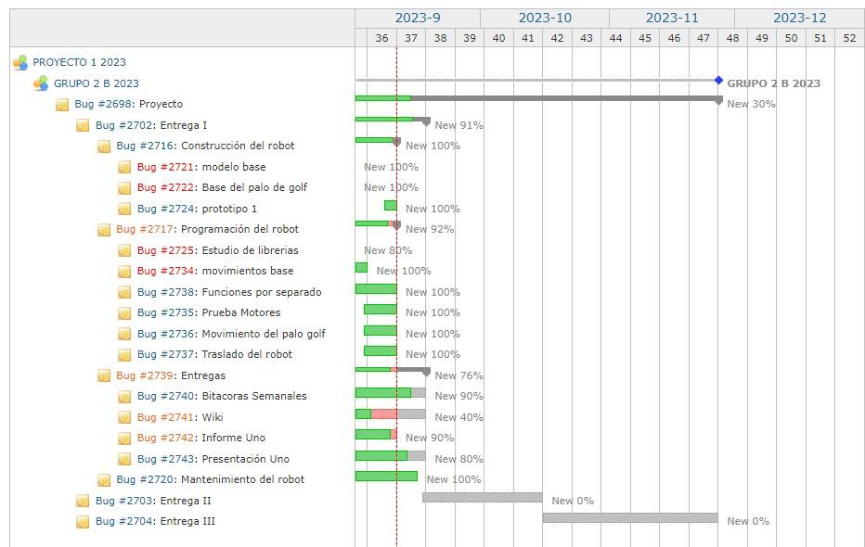

**3.3 Gestión de Riesgos**

1. Catastrófico
2. Crítico
3. Circunstancial
4. Irrelevante

|  |  |  |  |
| --- | --- | --- | --- |
| **Riesgos** | **Probabilidad de ocurrencia** | **Nivel de impacto** | **Acción remedial** |
| Pérdida de una pieza lego. | 50% | 3 | Reemplazarla. |
| Daño o Error en la micro SD. | 10% | 3 | Formatear la microSD. |
| Cable de conexión dañado. | 10% | 3 | Reemplazarlo. |
| Errores en la programación. | 10% | 2 | Revisar la codificación y realizar una reconstrucción de esta misma. |
| Estimación del tiempo para el desarrollo. | 10% | 1 | Se organizará reuniones y juntas para la realización del trabajo |
| Ausencia de algún integrante | 10% | 3 | Se repartirá el trabajo del integrante. |
| Perdida del código/programa con el que se ejecuta las funciones del robot | 30% | 2 | Si se pierde todo el material, se debe empezar nuevamente, aunque los conocimientos adquiridos facilitarán la recreación del código. |

1. **Planificación de los recursos**

**4.1. Hardware**

-Lego Mindstorm EV3

-Notebook

-MicroSD

-Donge

-Notebook

**4.2. Software**

-Ev3dev (ev3dev.org)

-Python

-Visual Studio Code (extensión: ev3dev-browser )

-Correo electrónico/Whatsapp

**4.2 Estimación de costos**

| **Componentes del Proyecto** | **Costo** |
| --- | --- |
| Lego Mindstorms EV3 Education Kit | $680.000 |
| Tarjeta Memoria Micro SD XC 8GB Kingston | $15.900 |
| Usb Inalámbrico Rojo TP-Link | $17.600 |
| Notebook | $1.000.000 |
| Piezas de repuesto | $30.000 |
| Semana jefa de proyecto | $80.000 |
| Semana programador | $75.000 |
| Semana arquitecto | $60.000 |
| Semana documentadora | $50.000 |

1. **Conclusión**

Mediante la posibilidad de trabajar en este proyecto se fortalecen distintas habilidades como la toma de decisiones en grupo, la distribución de tarea, la búsqueda de alternativas a problemas inesperados pero por sobre todo la colaboración grupal. También se comprende de mejor manera la importancia de llevar una buena planificación de actividades y que estas sean terminadas en los plazos estimados para así poder cumplir con el objetivo planteados.

Finalmente planteamos que en este trabajo nos prepara de manera sutil a la posterior vida laboral donde de acuerdo a nuestra carrera tendremos que crear y manejar proyectos junto a un equipo de trabajo con distintos tipos de profesionales.